青岛十七中2019年自主招生考试
物理笔试样题
本试卷考试时间:60分钟,满分100分
友情提示:请将答案做在答题纸上,在本卷上答题无效!
本试卷中的g一律取g=10N/kg
- 不定项选择题（本题满分30分，每个小题5分，选对但不全得2分，选错不得分。）
1．如图甲是灵敏电流计的内部结构图，下列选项中与其工作原理不同的是：

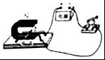
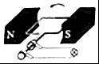
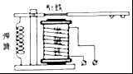
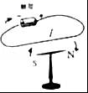
甲 A B C D
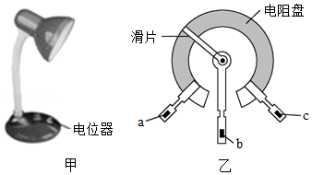
2.图甲为某可调节亮度台灯，图乙为其用于调光的电位器结构图，a、b、c是它的是三个接线柱，a、c分别与弧形电阻丝的两端相连，b与金属滑片相连，下列分析正确的是：
A．电位器与灯泡并联
B．若只将b、c接入电路，逆时针转动旋钮时灯泡变暗
C．若只将a、c接入电路，顺时针转动旋钮时灯泡变亮
D．电位器是通过改变接入电路中电阻丝的长度来改变灯泡亮度的
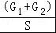
3．某卫星发射前将重为G₁的火箭置于重为G₂的拖车上，拖车轮胎与路面的总接触面积为S，拖车沿粗糙程度相同的水平地面做直线运动，将火箭运送到发射场。下列说法正确的是：
A．运送该火箭的过程中，拖车对地面的压强P=
B．若拖车在水平地面做加速运动，受到的摩擦力变大
C．拖车在运送该火箭的过程中，所受的摩擦力大小不变
D．此卫星定轨后，绕地球匀速转动时处于平衡状态
4．实际测量中使用的大量程电流表是由小量程电流表改装而成的。图中 是满偏电
G
（即小量程电流表允许通过的最大电流）为I_{g}=1mA的电流表，其电阻R_{g}=100Ω。下图
为某同学改装后的电流表电路图，R₁、R₂为定值电阻，其中R₁=5Ω，R₂=20Ω。则
A．若使用a和b两个接线柱，电表的量程为0~5mA
R_{g}
B．若使用a和c两个接线柱，电表的量程为0~25mA
G
a
b
C．若使用b和c两个接线柱，电表的量程为0~10mA
D．若先用导线将b和c两个接线柱连接起来，再使用
R₁
R₂
c
a和b两个接线柱，电表的量程为0~30mA

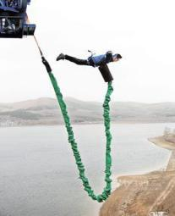
5．如图小雨在玩蹦极，不考虑空气阻力，则他在下降过程中的能量分析，说法错误的是：
A．下降到最低点，动能最小，弹性势能最大
B．弹性绳绷直前，重力势能减小，动能不变
C．弹性绳绷直前，重力势能增大，动能减小
D．下降到最低点，动能最大，弹性势能最大
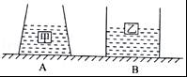
6．两个底面积相同形状不同的容器A、B（G_{A}=G_{B}），盛有不同的液体放置在水平桌面上，现将甲、乙两个相同的物块分别放入两容器中，当两物块静止时，两容器中液面恰好相平，两物块所处的位置如图所示（忽略液体的损失），下列说法正确的是：
A．甲物块受到的浮力大于乙物块受到的浮力
B．容器A的底受到的液体压强小于容器B底受到的液体压强
C．取出两物块后，B容器对桌面的压强大于A容器对桌面的压强
D．取出两物块后，B容器底受到液体的压强小于A容器底受到液体的压强
二、填空题（本题满分30分）
7.①如图甲所示，小球A静止在木块上，将钢球B从高为h的位置由静止释放，与木块发生碰撞。钢球B下落过程中动能 （选填“增大”、“不变”或“减小”）；木块被撞出后，小球A由于具有 。
②如图乙所示，从管子上端吹入少量气体，使瓶内气体压强大于大气压，水沿玻璃管上升到瓶口以上。拿着它从山下到崂顶，玻璃管内水柱高度将 。
③如图丙，闭合开关，此时条形磁铁受到地面对它的摩擦力向 。若将滑动变阻器滑片P向下移动，条形磁铁受到的摩擦力将会 （整个过程中条形磁铁始终不动）
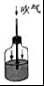
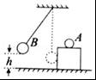
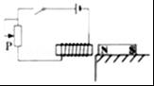

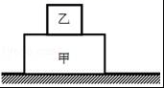
甲 乙 丙
8．如图5所示，正方体物块甲和乙是用同一种材料制成的，它们的边长分别为L_{甲}、L_{乙}，并且L_{甲}=2L_{乙}，将物体乙放在物块甲的上面的中
央，物块甲放在水平地面上，已知甲对地面的压强是9×10³Pa，
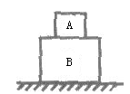
则乙对甲的压强是 。
9．我国自行设计和建造的“蛟龙号”载人潜水器：长8.2m、宽3.0m、高3.4m。该潜水器悬浮在海水中时总质为22t，下潜到最深达7062.68m海底，创造了深潜水的世界纪录。在这一深度，海水对潜水器lm²表面产生的压力为7.3×10⁷N．则“蛟龙号”悬浮在海水中，所受到的浮力为 N，下潜到7062.68m海底时，海水对其表面的压强为 Pa。
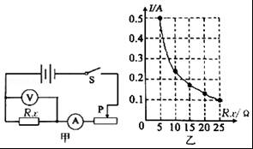
10．小明利用如图甲所示的电路进行实验，电源电压恒为3伏，更换5个定值电阻Rx，得到如图乙所示的图象。实验中，他将Rx从5欧换成10欧后，应将滑片P向 移；滑动变阻器阻值变化范围为
11.实际的电源都有一定的电阻，如干电池。实际计算过程中，可以把它看成是由一个电压为U、电阻为0的理想电源与一个电阻值为ｒ的电阻串联而成，如图甲所示：
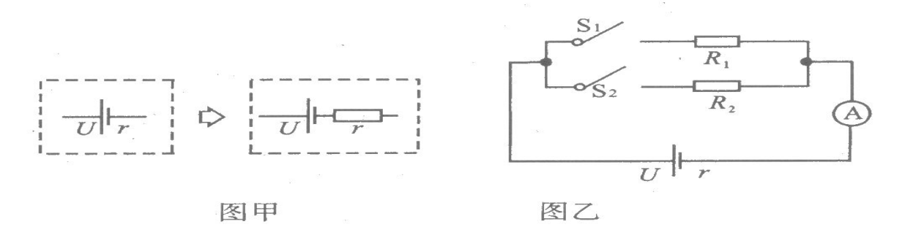
在图乙中R₁= 14Ω , R₂= 9Ω。当只闭合S₁时，电流表读数I₁=0.2A ；当只闭合S₂时，电流表读数I₂=0.3A，把电源按图甲中的等效方法处理。则电源的电压U= 和电阻ｒ=
三、实验题（本题满分17分）
12．小明用如图甲所示的装置，探究滑动摩擦力的大小与哪些因素有关.
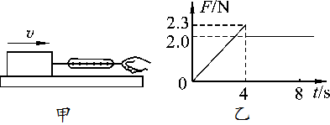
（1）实验时，小明将木块放在水平木板上，弹簧测力计沿 方向拉动木块，并使木块做匀速直线运动.这样做的目的是 .
（2）实验时，小明记录的部分数据如下表所示.
序号 | 木块放置情况 | 木板表面情况 | 压力/N | 弹簧测力计示数/N
1 | 平放 | 木板 | 6 | 1.2
2 | 平放 | 木板 | 8 | 1.6
3 | 平放 | 木板 | 10 | 2.0
4 | 平放 | 木板上铺棉布 | 6 | 1.8
5 | 平放 | 木板上铺毛巾 | 6 | 3.0
①分析序号________三组数据可知：滑动摩擦力的大小与接触面所受的压力有关，滑动摩擦力的大小与接触面所受压力F大小的关系式是________.
②如要探究滑动摩擦力与接触面的粗糙程度的关系，应选序号________三组数据进行分析.
（3）小明在实验时还发现：在木块没有被拉动时，弹簧测力计也有示数，且示数会变化.他请教老师，知道可用Ft图像表示拉力随时间的变化情况.若某次实验开始拉动木块直到木块匀速滑动的Ft图像如图乙所示，其中0～4 s 木块处于静止状态，分析图像可知：要使木块由静止开始运动，至少要用 N的水平拉力拉木块；如果实验时木块所受的拉力是2 N，则下列对木块所处状态的判断，正确的是 .
A．静止 B．匀速直线运动 C．静止或匀速直线运动 D．条件不足，无法判断

- 磁场的强弱用磁感应强度（用字母“B”表示）的大小来表示，磁感应强度的单位
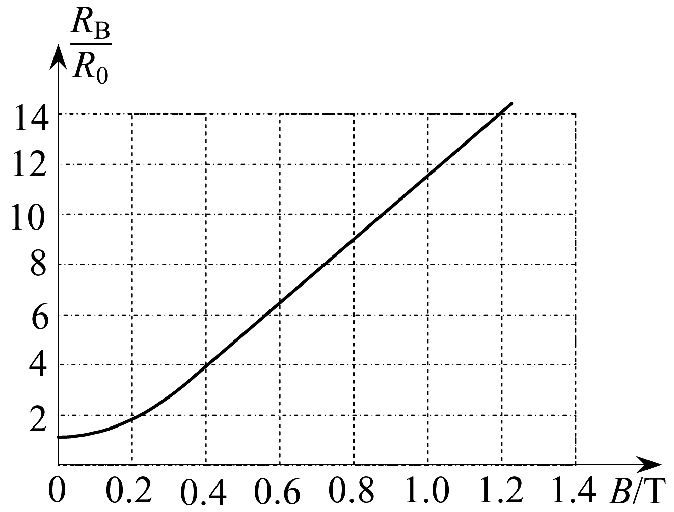
是特斯拉（用字母“T”表示）。某种材料的电阻随磁场的增强而增大的现象称为磁阻效应，利用这种效应可以测量磁感应强度。若R_{B}、R₀分别表示有、无磁场时磁敏电阻的阻值，右图为某磁敏电阻的电阻比值跟磁感应强度B关系的图象，现在要测量磁敏电阻处于磁场中的电阻值R_{B}。提供的实验器材如下：
一节旧干电池，磁敏电阻R_{B}（无磁场时阻值R₀=100Ω），两个开关S₁、S₂，导线若干。另外，还有可供再选择的以下器材：
A．电流表A（量程：0~0.6A，0~3A）；
B．电压表V（量程：0~3V，0~15V）；
C．定值电阻R₁（阻值：1.5kΩ）；
D．定值电阻R₂（阻值：80Ω）；
E．定值电阻R₃（阻值：5Ω）。
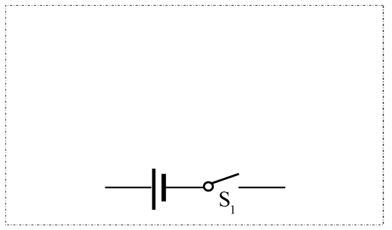
（1）设计一个可以准确测量磁场中该磁敏电阻阻值的电路，磁敏电阻所处磁场磁感应强度B大小约为1.0 ～1．2T。
请你从A、B、C、D、E五种实验器材中再选择两种器材，并根据要求完成下列问题。
①选择的两种器材是 （填写器材前面字母序号）。
②选择电表的量程 。
③在答题卡方框中现有电路的基础上画出实验电路图（实验测量过程中不拆接电路）。
（2）若要准确测出该磁敏电阻所处磁场磁感应强度大小约为0.1 ～0.3T的阻值，在你设计测量的电路中，从A、B、C、D、E五种实验器材中再选择两种器材是 （填写器材前面字母序号）
四、计算题（本题满分23分）
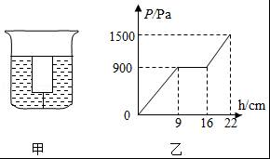
14．如图甲所示，将一底面积为0.01m2的长方体木块用细线栓在个空容器的底部，然后向容器中缓慢加水直到木块上表面与液面相平。在此整个过程中，木块底部受到水的压强随容器中水的深度的变化如图乙所示，（g取10Nkg）
求：①木块重力是多少？
②细线对木块的最大拉力是多少？

15.物理兴趣小组设计了探测湖底未知属性的矿石密度的装置。其部分结构如图甲所示。电源电压为6 V，R0为定值电阻，滑动变阻器R的阻值随弹簧的拉力F变化关系如图乙所示，T为容器的阀门。某次探测时，水下机器人潜入湖底取出矿石样品M。返回实验室时，将矿石样品M悬挂于P点放入容器中，保持静止状态，打开阀门T，随着水缓慢注入容器中，电压表示数U随容器中水的深度h变化关系如图丙中的实线所示。在电压表示数从2 V变为4 V的过程中，电流表示数变化值为0.2 A(弹簧电阻忽略不计，矿石M不吸水，湖水密度与水相同)。
求：①定值电阻R0的阻值是多少？
②矿石M密度是多少kg/m³
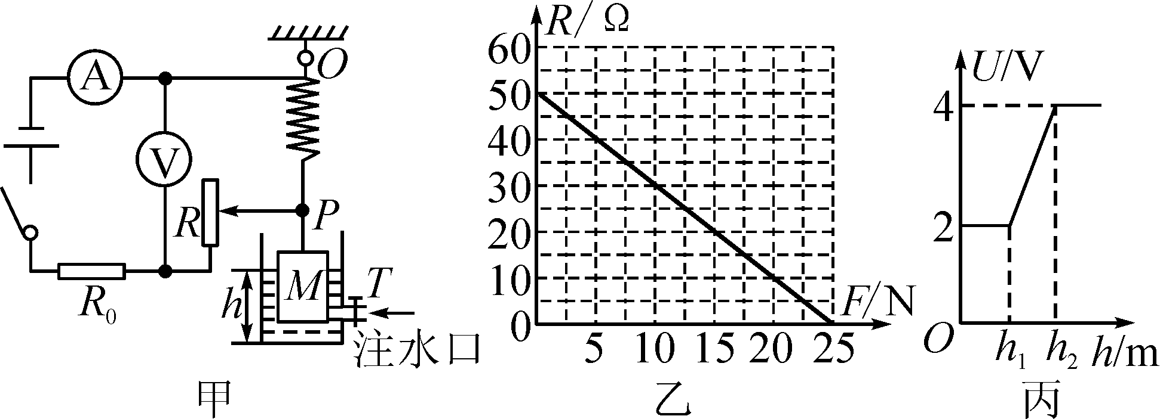

₁～h₂时，矿石逐渐浸入水中，F_{浮}增大，当水深大于h₂时，矿石浸没，此时电路中的电流I₂＝＝

